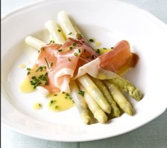
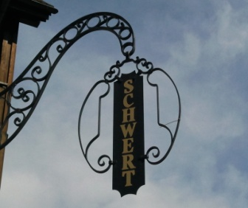
Vorspeise:

Zuppa d’Asparagi 10.50
Spargelcrèmesuppe

Hauptspeise

Insalata di Rucola e Salmone affumicato con Asparagi verdi kl 20.50 23.50
Rucolasalat mit Rauchlachs und grüner Spargel

Asparagi Verdi con Prosciutto crudo e patate arrosto 27.50
Grüner Spargel mit Parmaschinken und Bratkartoffeln

Risotto Agli Asparagi verdi kl 19.50 22.50
Risotto mit grünem Spargel

Ravioli Aurora kl 20.50 23.50
Mit Spargeln gefüllte Ravioli an Safransauce

Pesche persico agli Asparagi verdi con salsa Olandes 36.50
Eglifilet vom Grill Butterreis grüner Spargel und Sauce Holandaise

Scaloppine di Vitello agli Asparagi verdi con Salsa Olandes 38.50
Kalbsschnitzel Bratkartoffeln grüner Spargel und Sauce Holandaise

Petto di Polo in Salsa di Funghi 29.50
grillierte Pouletbrust an einer Champignonrahmsauce mit
grünem Spargel und Bratkartoffeln

Pizza Regina kl 19.50 22.50
mit Tomatensauce Mozzarella, grüner Spargel und Ei

Dessert:
Frische Erdbeeren 8.50
Frische Erdbeeren mit Schlag- oder flüssigem Rahm 9.50
Coupe Romanoff 10.50

Die Preise verstehen sich in CHF inkl. MsSt.
Frühlingszeit = Spargelzeit
Restaurant
Schwert
Die Preise verstehen sich in CHF inkl. MwSt.

